Инструкция
ВАЖНО! В целях профилактики распространения инфекционных заболеваний администрацией НИУ «МЭИ» принято решение о записи на процедуру периодического медицинского осмотра в электронном виде. Запись осуществляется через сайт https://sunmedexpert.rubitime.ru/widget

Без предварительной записи прохождение периодического медицинского осмотра невозможно!
- Необходимо выбрать периодический медицинский осмотр сотрудников ФГБОУ ВО «НИУ «МЭИ»:

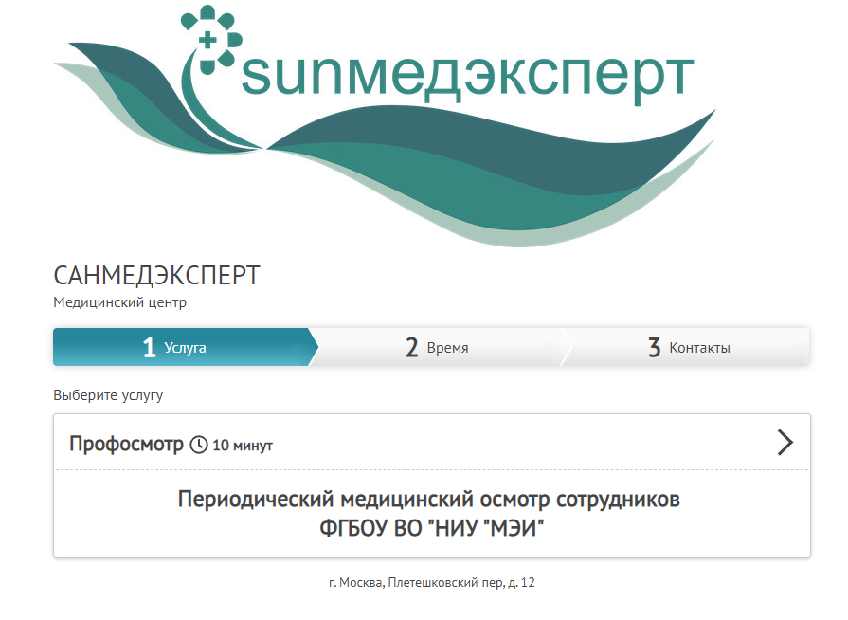

- Необходимо выбрать дату и время посещения:

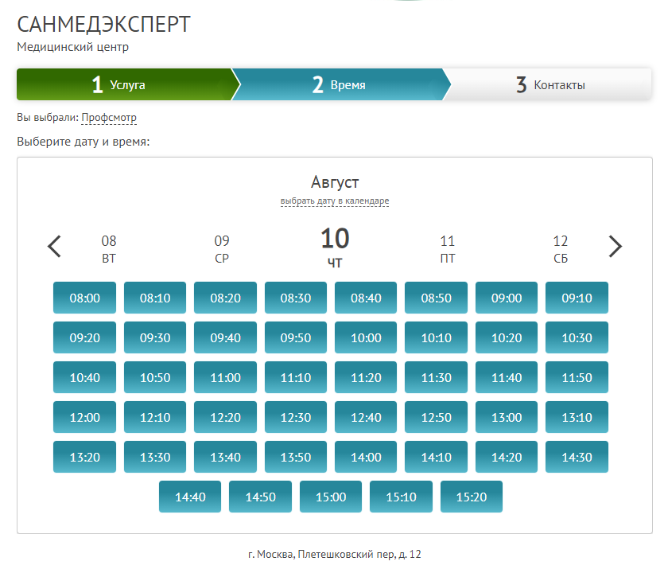

- Далее необходимо внести все данные и записаться на медицинский осмотр:
